Button项目

目录

Button项目 1

1 任务 1

2 开始任务 2

2.1 按键 2

2.2 灯 2

3 按键上拉电阻 3

4 配置完毕，看keil（按着亮，松开灭） 4

4.1 设置与编译 4

4.2 代码部分 4

4.3 代码 5

5 改进，按一下就亮，按一下就灭 5

6 消除抖动 5

7 中断+按键 6

7.1 代码部分 6

7.2 优势 7

7.3 双按键 8

注意：双按键项目文件为2buttons

# 任务

按键改变灯的亮灭（课程只给一个按键，两个按键自己想，不考虑同时按下，一次只按下一个）

# 开始任务

## 按键

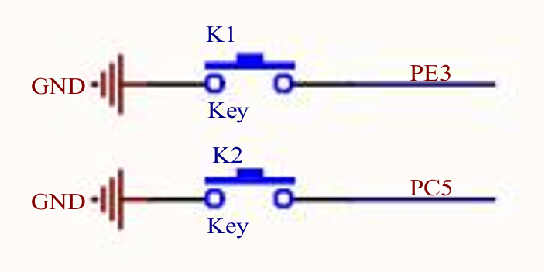

使用PE3



为什么input？

GPIO（​**​General-Purpose Input/Output​**​，通用输入输出）是嵌入式系统和微控制器中常见的硬件接口，用于与外部设备进行数字信号交互。

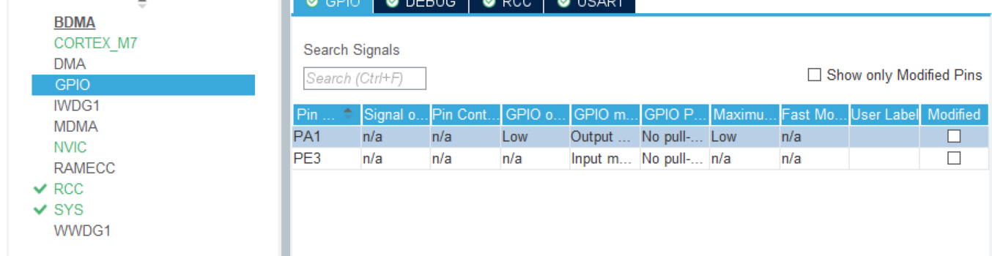

这里看到设置为GPIO的具体引脚，作具体配置

## 灯

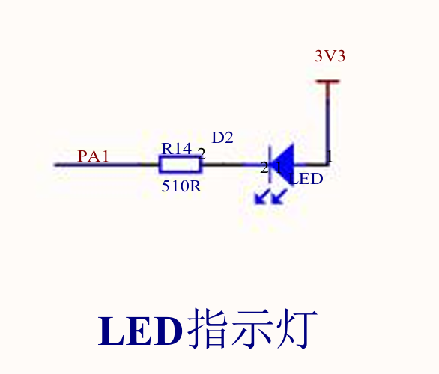灯是PA1，低电平点亮



Output

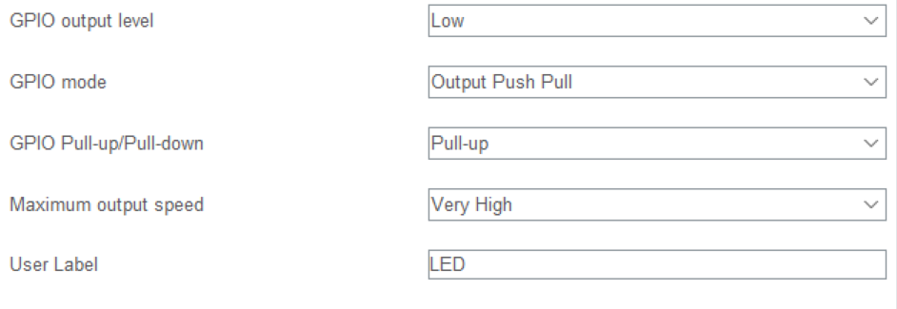

# 按键上拉电阻

H743没有上拉电阻，自己加？怎么加？

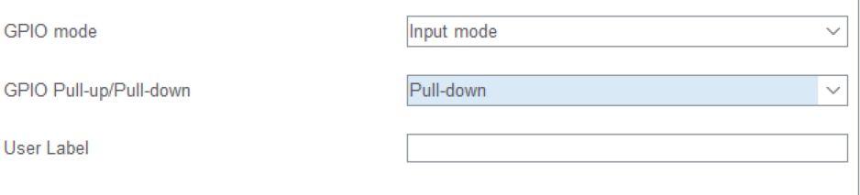

配置为pullup



配置为上拉电阻

按下，低电平，导通到GND

松开，高电平，被上拉高

配置为下拉，始终为低电平

# 配置完毕，看keil（按着亮，松开灭）

## 设置与编译

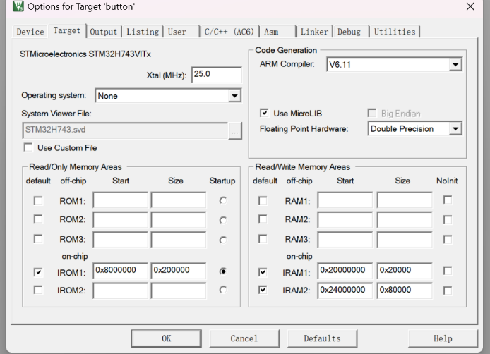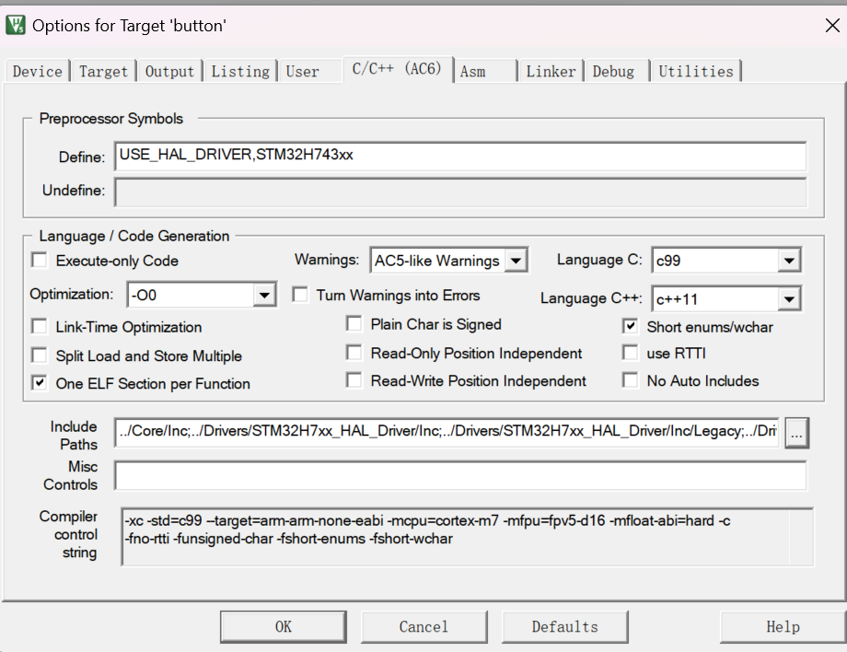

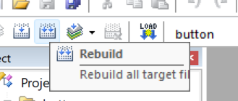编译一下

## 代码部分

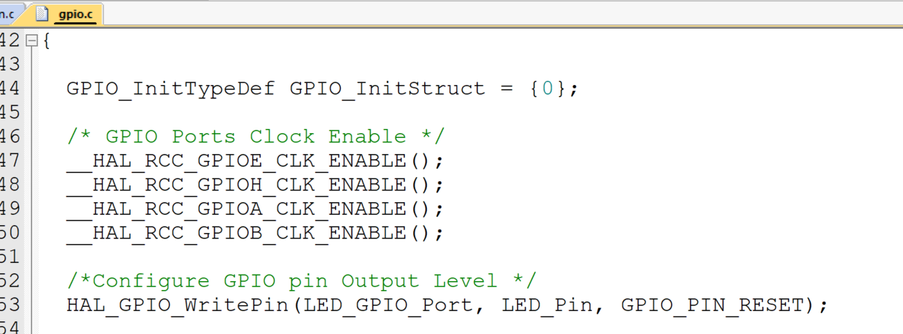

这个文件，配置

/*Configure GPIO pin Output Level */输出电平

HAL_GPIO_WritePin(LED_GPIO_Port, LED_Pin, GPIO_PIN_RESET);

/*Configure GPIO pin : PtPin */

GPIO_InitStruct.Pin = KEY_Pin;

GPIO_InitStruct.Mode = GPIO_MODE_INPUT;

GPIO_InitStruct.Pull = GPIO_PULLUP;

HAL_GPIO_Init(KEY_GPIO_Port, &GPIO_InitStruct);

/*Configure GPIO pin : PtPin */

GPIO_InitStruct.Pin = LED_Pin;

GPIO_InitStruct.Mode = GPIO_MODE_OUTPUT_PP;

GPIO_InitStruct.Pull = GPIO_PULLUP;

GPIO_InitStruct.Speed = GPIO_SPEED_FREQ_VERY_HIGH;

HAL_GPIO_Init(LED_GPIO_Port, &GPIO_InitStruct);

KEY,LED都

## 代码

/* USER CODE BEGIN WHILE */

uint32_t key_value=0;

key_value=HAL_GPIO_ReadPin(KEY_GPIO_Port,KEY_Pin);

HAL_GPIO_WritePin(LED_GPIO_Port,LED_Pin,key_value);

while (1)

{

key_value=HAL_GPIO_ReadPin(KEY_GPIO_Port,KEY_Pin);

HAL_GPIO_WritePin(LED_GPIO_Port,LED_Pin,key_value);

Delay_Ms(50);

/* USER CODE END WHILE */

/* USER CODE BEGIN 3 */

}

/* USER CODE END 3 */

}

# 改进，按一下就亮，按一下就灭

轮询方式

# 消除抖动

软件消抖

加延时

阻塞循环？

# 中断+按键

所谓中断，就是按键（上升沿或者下降沿）触发中断，执行需要的任务。

设置为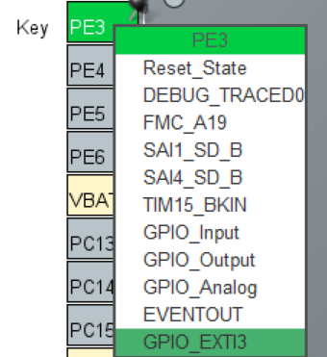EXTI

中断

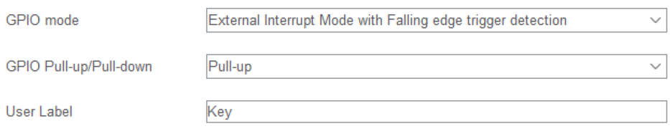

Mode选择为下降沿

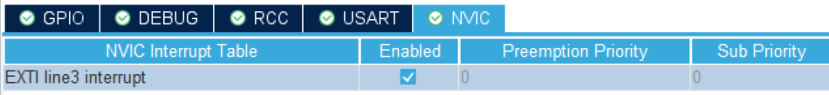

打开中断NVIC

或者这个地方（优先级可以调，多数为并列）

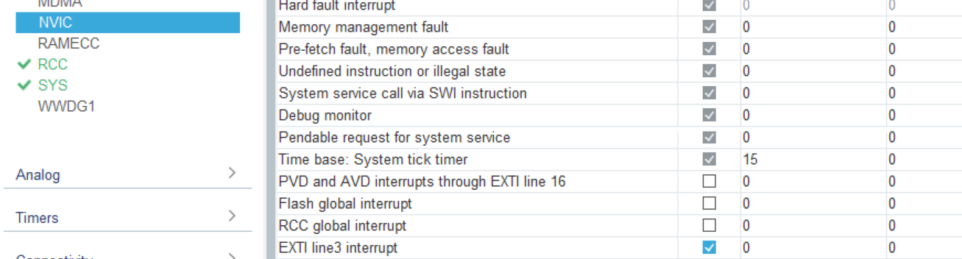

## 代码部分



额外关注这个文件：管理所有中断服务的程序代码

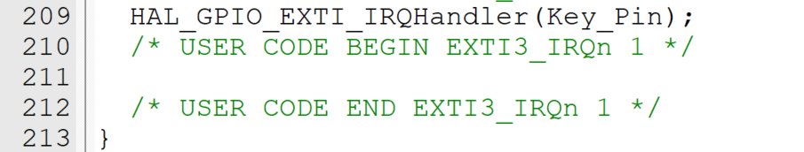

这里写，中断时去做什么事

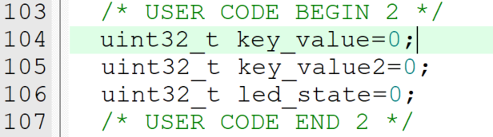这里是main函数？

这里在main.c定义了三个变量，如何在中断文件里引用这三个变量？

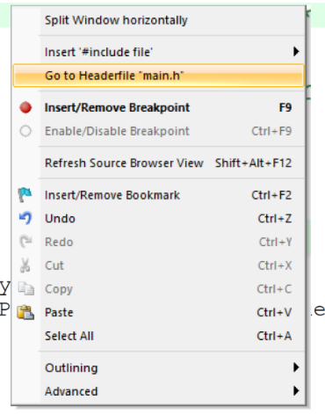去头文件headerfile



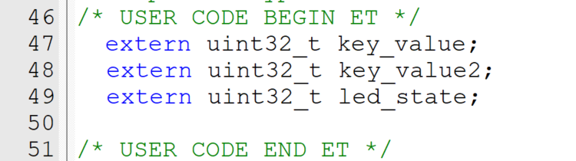

相当于声明全局变量？

在main.c里面这三个变量不要放在main函数里，放在外面

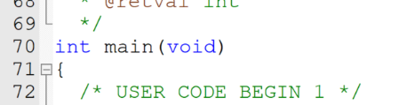

可以看的小小的mian函数隐匿在了庞大的/*里面

可爱么么哒

放在外面，具体是这里

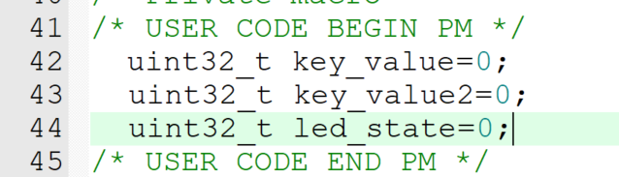

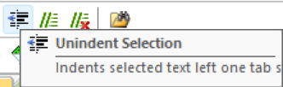挪一下

再改一下代码

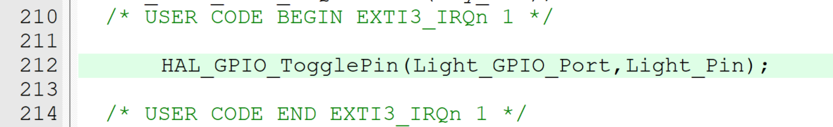

完成！

## 优势

稳定，敏感，所以按键推荐用中断方式。

## 双按键

将两个按键都在cube里面配置好后，发现中断文件里面多了一个函数

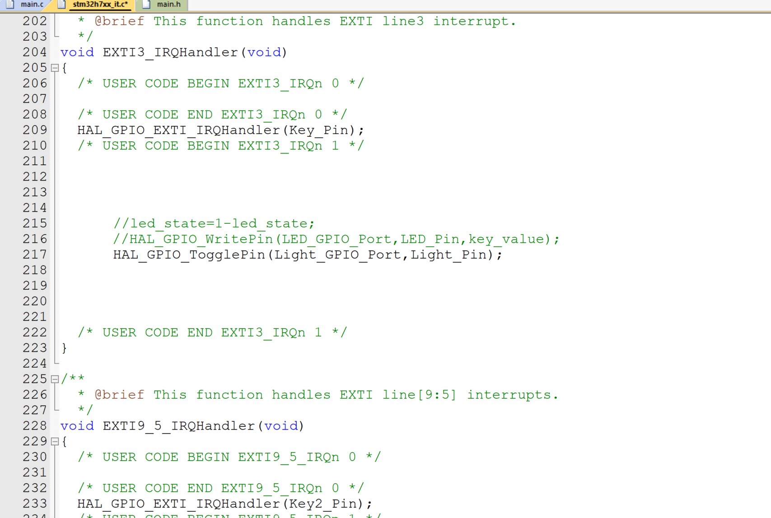

两个就是对应两个按键

触发条件后执行函数里面的内容